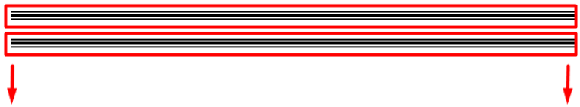

ودى كمان فكراه ازى تجيب الحاجات المتشبها @@@

<!-- --------------------------------------------------------------- -->  
<*div* class="owl-carousel owl-theme owl_carousel_slider_product_new wow fadeInDown " *data*-wow-duration="2s">

@if(count($products) > 4 )  
 @foreach($products as $product)  
 @if(($productfind->department_id) === $product->department_id)  
 @include('front.layout._include.item_product')  
 @endif<!--/. $department->id) == '15' -->  
 @endforeach   
 @endif<!--/.*count*) -->

</div>

ودى كمان فكراه ازى تجيب الحاجات المتشبها بي بعضها ودى هتكون عن طريق ال dpartment_id للمنتج

هتقوله هتلى كل المنتجات بس شرط يكون ال department_id == ال department_id للمتج ده الى هو بيتعرض فى الصفحه لوحده ده

وهو فعلا هيجبلك كل منتجات القسم ده ا كيد طالم هم كلهم فى قسم واحد يبقى اكيد هيجبلك منتجات زيو

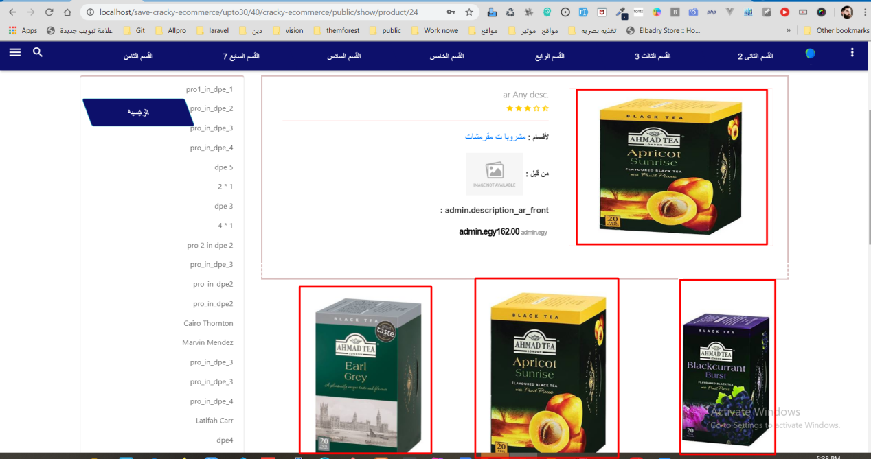

@@@@@@@@@@@@@@@@@@@@@@@@@@@@@@@@@@@@@@@@@@@@@@@@@@@@@@@@@@@@@@@@@@@@@@@@@@@@@@@@@@@@

طريقه عرض رقم معين من الصور مثلا او عداد معين من جدوال

<https://www.youtube.com/watch?v=xB85dtFtauE>

وده لينك عشان تعرف ازى تعمل ترتيب فى العرض

<https://laracasts.com/discuss/channels/laravel/order-by-date-desc>

@@@@@@@@@@@@@@@@@@@@@@@@@@@@@@@@@@@@@@@@@@

